RIWAYAT HIDUP

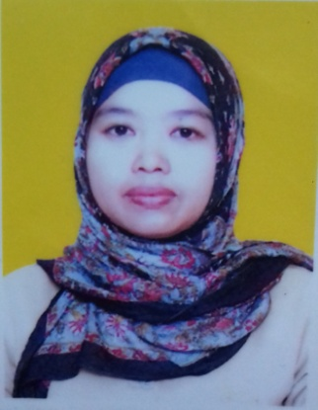
SITTI ERNA, Lahir di Balocci pada tanggal 01 Maret 1978, Anak pertama dari lima bersaudara dari pasangan HUSAIN dan RABATIA. Penulis memasuki jenjang pendidikan formal di SD Negeri 10 Bonto Pangkep pada tahun 1986 dan tamat pada tahun 1992. Pada tahun yang sama penulis melanjutkan pendidikan
di SMP Negeri 2 Pangkajenei Pangkep dan tamat pada tahun 1995. Kemudian pada tahun yang sama penulis melanjutkan pendidikan di SPP Negeri Rappang di Makassar dan tamat pada tahun 1998. Kemudian pada tahun 2003 penulis melanjutkan pendidikan diploma dua ( D2 ) Pendidikan Guru Taman Kanak-Kanak di Universitas Muhammadiyah Makassar ( UNISMUH ) dan tamat pada tahun 2005. Pada tahun 2009 penulis melanjutkan pendidikan Strata Satu ( SI ) Pendidikan Pancasila dan Kewarganegaraan di Universitas Veteran Republik Indonesia ( UVRI ) Makassar dan lulus pada tahun 2011. Kemudian pada tahun 2014 penulis melanjutkan pendidikan Strata Satu ( SI ) Ke-Dua Program Studi Pendidikan Guru Pendidikan Anak Usia Dini ( PG-PAUD ) di Universitas Negeri Makassar ( UNM ) kelas Makassar dan selesai pada tahun 2016. Terhitung mulai tanggal 01 Januari 2008 di angkat menjadi CPNS di SD Negeri 10 Bonto Kec. Tondong Tallasa Kab. Pangkep. Pada tanggal 01 Desember 2012 di mutasi ke TK Negeri Pembina Kab. Pangkep. Kemudian pada tanggal 01 Agustus 2015 di pindah tugaskan ke TK Pertiwi Malaka Kecamatan Tondong Tallasa Kabupaten Pangkep.

